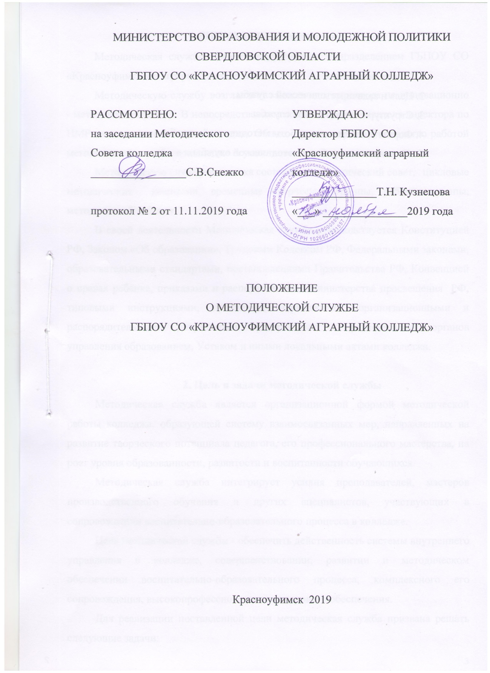

СОДЕРЖАНИЕ

1.Общие положения 2
2. Цель и задачи методической службы 3
3.Структура методической службы 4
4.Формы и содержание работы методической службы 5
5.Планирование работы методической службы 7

1.Общие положения

Методическая служба является структурным подразделением ГБПОУ СО «Красноуфимского аграрного колледжа».
Методическую службу возглавляет заместитель директора по инновационно- методической работе. В непосредственном подчинении заместителя директора по ИМР находятся методисты колледжа. Общее стратегическое руководство работой методической службы в колледже осуществляет директор.
Методическую службу колледжа составляют: методический совет, цикловые методические комиссии, временные творческие группы, рабочие группы, методический кабинет.
В своей деятельности Методическая служба руководствуется Конституцией РФ, Законом «Об образовании», Трудовым Кодексом РФ, Федеральными законами, образовательными стандартами, постановлениями Правительства РФ, Конвенцией о правах ребенка, приказами и распоряжениями Министерства просвещения РФ, типовыми инструкциями, правилами, нормативами, организационными и распорядительными документами федеральных и региональных органов управления образованием, Уставом и иными локальными актами колледжа.

2. Цель и задачи методической службы

Методическая служба является организационной формой методической работы колледжа, образующей систему взаимосвязанных мер, направленных на развитие творческого потенциала педагога, его профессионального мастерства, на рост уровня образованности, развитости и воспитанности обучающихся.
Методическая служба интегрирует усилия преподавателей, мастеров производственного обучения и других специалистов, участвующих в сопровождении воспитательно-образовательного процесса в колледже.
Цель методической службы - обеспечить действенность системы внутреннего управления в колледже, совершенствовании, развитии и методическом обеспечении воспитательно-образовательного процесса, комплексного его сопровождения, высокопрофессионального кадрового обеспечения.
Для реализации поставленной цели методическая служба призвана решать следующие задачи:
- повышение профессионального мастерства преподавателей;
- создание условий для развития педагогического творчества;
- оказание действенной помощи преподавателям в улучшении организации обучения и воспитания обучающихся;
- обобщение и распространение передового педагогического опыта педагогов колледжа;
- совершенствование содержания, форм, методов и средств обучения, обеспечение их единства, органической взаимосвязи базового общего и профессионального образования;
- методическое обеспечение учебных дисциплин и междисциплинарных курсов, профессиональных модулей специальностей колледжа, учебно-программной документацией, учебной и методической литературой, другими средствами обучения;
- проведение диагностических и экспертных процедур для объективного анализа процесса развития и достигнутых результатов педагогического труда;
- внедрение в учебно-воспитательный процесс эффективных образовательных технологий, методик, новейших достижений педагогической науки и передового опыта.

3.Структура методической службы

Структура методической службы представляет собой целостную систему взаимодействия методических, информационных, диагностических, технических и других подсистем, обеспечивающую эффективную реализацию методической работы.
В состав методической службы входят заместитель директора по ИМР, методисты, председатели цикловых методических комиссий (далее цикловых комиссий), педагогический коллектив.
Заместитель директора по ИМР осуществляет тактическое управление методической службой, является непосредственным организатором методической работы в колледже, организует деятельность методистов.
Методисты организуют и координируют учебно-методическую деятельность преподавателей колледжа в соответствии с основными направлениями работы методической службы.
Методическая служба состоит из следующих основных органов и структур, организующих методическую работу колледжа:
- Методический совет;
- Цикловые методические комиссии;
- Рабочие группы преподавателей.
Методический совет - постоянно действующий коллегиальный совещательный орган, формируемый в целях координации усилий, направленных на повышение эффективности учебно-методической работы в техникуме.
Методический совет осуществляет свою деятельность на основании Положения о Методическом совете колледжа.
Цикловые методические комиссии состоят из числа преподавателей и мастеров производственного обучения одной специальности или цикла нескольких родственных дисциплин.
Цикловые комиссии осуществляют свою деятельность на основании Положения о цикловых комиссиях колледжа.
Руководство цикловыми комиссиями осуществляют председатели, избираемые (назначаемые) из числа наиболее опытных и квалифицированных преподавателей.
Рабочие группы преподавателей создаются из числа педагогических работников для реализации перехода на Федеральные государственные образовательные стандарты нового поколения и других задач организации и методического сопровождения учебно-воспитательного процесса.

4.Формы и содержание работы методической службы

Методическая работа в колледже осуществляется в коллективной и индивидуальной формах.
Коллективные формы методической работы: работа цикловых комиссий; методический совет; рабочие группы;
Индивидуальные формы методической работы:
самообразование руководящих и педагогических работников колледжа, которое включает в себя повышение педагогической, методической и профессиональной квалификации, культурного уровня путем самостоятельного изучения научной, методической, педагогической, технической литературы.
Результатом индивидуальной методической работы педагогических работников колледжа является создание комплексного учебно-методического обеспечения по дисциплинам, междисциплинарным курсам, профессиональным модулям.
Методическая работа с педагогическими работниками колледжа включает в себя:
-изучение и анализ работы преподавателей и мастеров производственного обучения, классных руководителей;
- оказание помощи педагогическим работникам в выборе форм и методов обучения и воспитания обучающихся, совершенствование методики проведения учебных занятий и внеурочных мероприятий;
- проведение индивидуальных и групповых консультаций,
- оказание помощи преподавателям и мастерам производственного обучения в разработке рабочей учебно-программной документации на основе типовой, методических рекомендаций, дидактических материалов и других средств обучения;
- оказание помощи в составлении учебной и планирующей документации, подготовке докладов и выступлений на конференциях, педагогических чтениях;
- изучение и обобщение педагогического опыта работы педагогических работников колледжа.
Методический кабинет колледжа является структурным подразделением методической службы. Он работает под непосредственным руководством заместителя директора по ИМР.
Целью деятельности методического кабинета является создание информационно-методической базы для поддержки преподавателей, совершенствования их профессиональной квалификации и самообразования.
Для реализации поставленной цели методический кабинет решает следующие задачи:
создает банк данных программно-методической, нормативно-правовой, научно-теоретической информации; способствует улучшению организации учебно-методической работы.
Содержание деятельности кабинета: организация учёта и изучения результатов коллективной и индивидуальной работы; изучение, анализ, пропаганда и внедрение передового педагогического опыта; осуществление методической помощи преподавателям в организации труда, в развитии педагогического творчества; систематизация материалов, поступающих в методический кабинет, обеспечение оптимального доступа педагогов к любой необходимой информации; подбор и систематизация тематических разработок, организация выставок и др.

5.Планирование работы методической службы

Методическая работа планируется на основе анализа деятельности педагогического коллектива, планов работы Совета директоров образовательных учреждений среднего профессионального образования Свердловской области,
План работы методической службы колледжа составляется заместителем директора по ИМР и утверждается директором колледжа.

